SLOVENSKÁ TECHNICKÁ UNIVERZITA
FAKULTA ELEKTROTECHNIKY A INFORMATIKY
KATEDRA TELEKOMUNIKÁCIÍ

Meranie
OSCILOSKOPY II

Meranie Michal Mikláš
Šk. rok: 2008/2009 LS Skupina: Štvrtok 16:00 B

Použité prístroje: - Zdroj BK 126
- Generátor Peak Tech 2080
- Odpory
- Operacný zosilnovac
- OSC Tektronix 2205

Uloha 1: Osmerajte a graficky zapičte závislosť zisku invertora od frekvenčného rozsaku 20Hz -50kHz úri zosilnení A=10. Z grafu určite hraničnú frekvenciu F_{h}

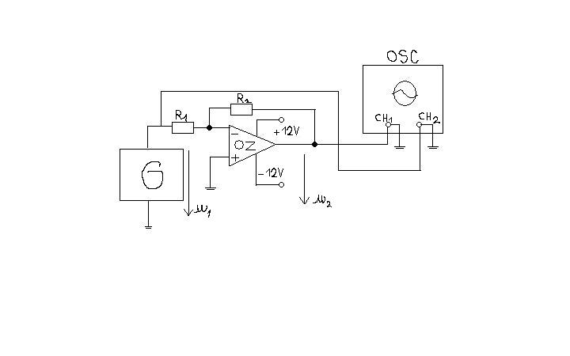
$$R=-\frac{R_{2}}{R_{1}}$$
R1=

